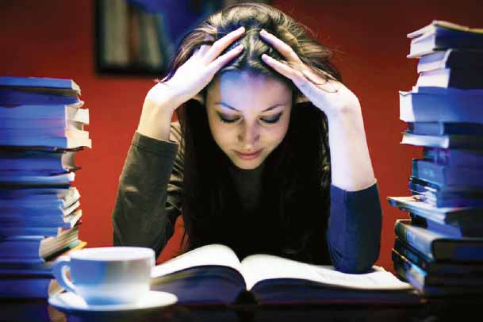
عنوان المحاضرة
(تقنيات القراءة السريعة والسرعة الإدراكية وكيفية التغلب على القلق)
رئيس قسم الصحة النفسية/ مركز البحوث النفسية/ هيئة البحث العلمي
أ.م. د. عادل عبد الرحمن صدّيق الصالحي adil_alsalihy@yahoo.com

القراءة السريعة والتغلب على القلق
طريقك نحو التوازن الذهني
والنجاح الأكاديمي
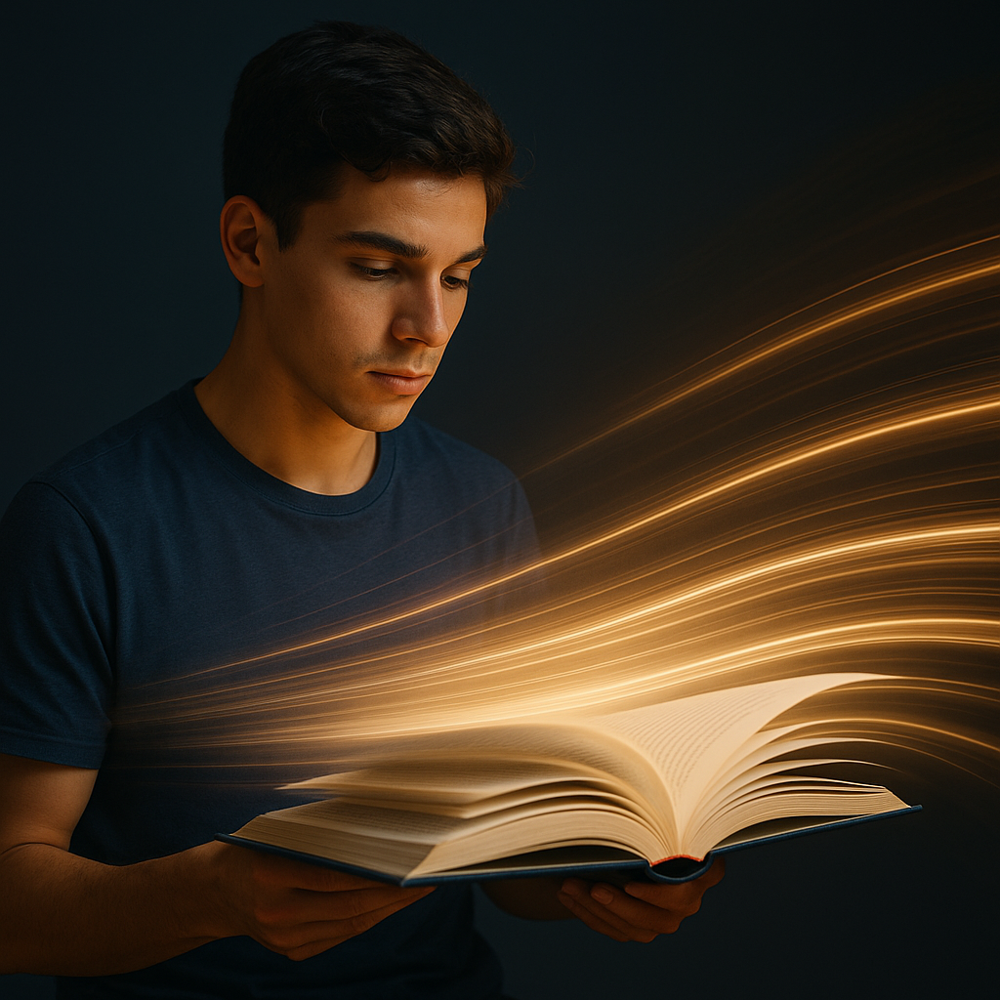
أهداف المحاضرة
توضيح ما سيتعلمه الحضور:
  - فهم مفهوم القراءة السريعة وأهميتها.
  - تعلم تقنيات تسريع القراءة دون فقدان الفهم.
  - التعرف إلى أسباب القلق الامتحاني وطرق التغلب عليه.
  - تطبيق تمارين الاسترخاء العضلي تدريجياً.
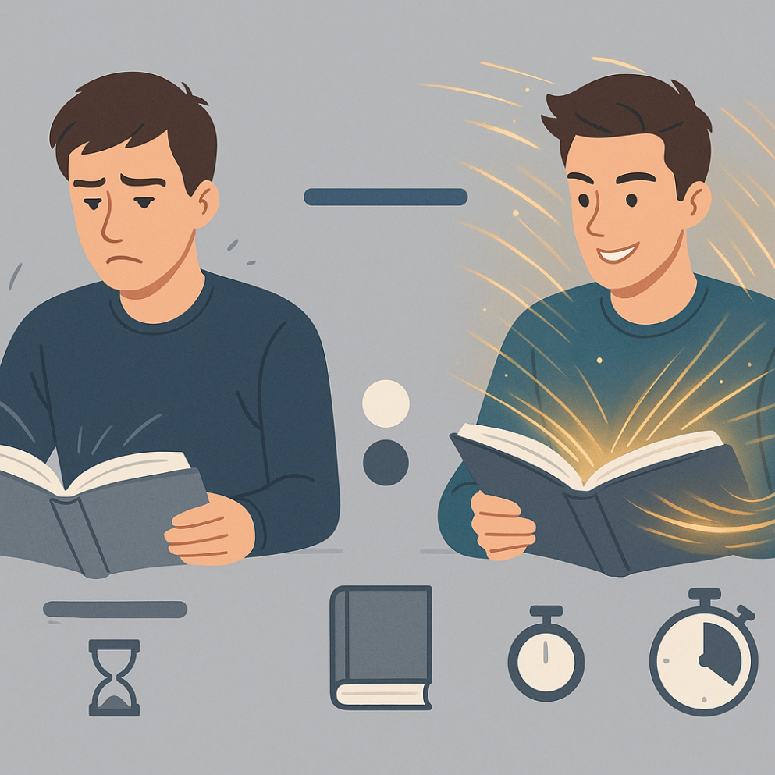
تعد القراءة من أهم الأشياء في حياتنا ولابد من إتقانها، إن القراءة تشكل نسبة كبيرة من الثقافة التي يحصل عليها الإنسان. كما أن تقدم الأمم والشعوب مرهون بتقدمها الثقافي الذي يعتمد على القراءة.
وبسبب قلة اهتمام الشعوب العربية بالقراءة حيث تفيد الدراسات أن الطفل في الولايات المتحدة يقرأ سنوياً ما بين نحو 4 إلى 43 كتاباً بحسب عاداته (قارئ غير مكثّف/مكثّف)، بينما يعادل متوسط ما يقرؤه الفرد العربي نحو 16 كتاباً سنوياً ويقضي نحو 35 ساعة قراءة في السنة (شاملاً ما يقرؤه بكل الصيغ). كذلك تتراوح سرعة القراءة المعتادة للبالغين عمومًا بين نحو 175–300 كلمة/دقيقة (بمتوسط ≈238 كلمة/دقيقة). أمّا مستويات الفهم فيتباين قياسها باختلاف الاختبارات؛ وعلى مقياس القراءة الدولي PISA 2022 يبلغ متوسط أداء دول منظمة التعاون والتنمية ≈476 نقطة. وفي هذا الزمن أصبحت القراءة السريعة ضرورة لملاحقة ما تقذف به ثورة المعلومات في عصرنا الحالي.
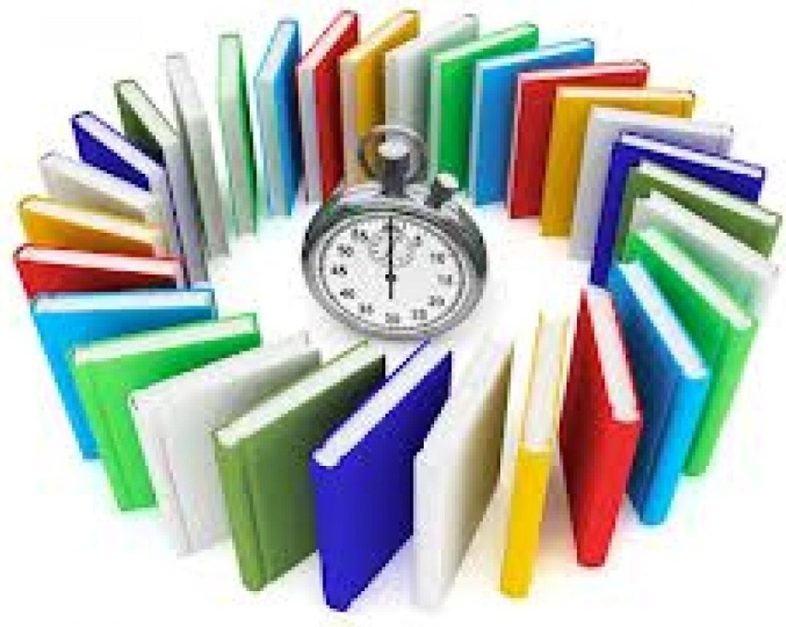

تعريف القراءة السريعة وأهدافها
تعريف القراءة السريعة
القراءة السريعة تقنية تعزز سرعة قراءة النصوص مع ضمان الفهم الجيد للمحتوى.
أهداف القراءة السريعة
تمكين القارئ من استيعاب كميات كبيرة من المعلومات خلال وقت أقل بكفاءة.
أهمية القراءة السريعة في عصر المعلومات
تزايد حجم المعلومات
تزداد كمية المعلومات المتاحة يومياً بشكل كبير يصعب متابعتها بدون مهارات القراءة السريعة.
ضرورة القراءة السريعة
تساعد القراءة السريعة في مواكبة المعرفة وتفادي التأخر في التعلم والتطور المهني.

الفروق بين القراءة التقليدية والقراءة السريعة
القراءة التقليدية
تتميز بالقراءة ببطء مع الانتباه للتفاصيل والفهم العميق للنصوص المقروءة.
القراءة السريعة
تعتمد على التصفح السريع والنظر المركّز لتحسين سرعة الفهم وتقليل الوقت المستغرق.
فوائد القراءة السريعة...
- تحصيل أكبر قدر من العلم في وقت أقصر، أيضاً مع التنوع في الإطلاع على المقروءات لما تجد من إنجاز كبير بسبب السرعة في القراءة.
- الاستفادة من القراءة السريعة عند الحاجة، وسرعة الحصول على المعلومة.
- عندما تحاول السرعة في القراءة فإنك تجعل تركيزك أكثر، ومع التعود على هذا فسيكون فهمك وتركيزك عالٍ.
- حب القراءة؛ عندما ترى نفسك تلتهم الصفحات قراءةً فستشعر بالمتعة مما يجعلك تحب القراءة وتكثر منها.
التصفح والمعاينة السريعة للنصوص
مفهوم التصفح السريع
التصفح السريع هو استعراض النص بسرعة لتشكيل فهم عام للمحتوى دون قراءة تفاصيل.
فوائد التصفح
يساعد التصفح السريع على توجيه الانتباه والتركيز قبل القراءة التفصيلية للنص.
توسيع مجال الرؤية والتركيز البصري
تدريب توسيع المجال البصري
تدريب العين على رؤية كلمات متعددة في وقت واحد يحسن سرعة القراءة ويقلل حركة العين.
تقليل حركة العين
توسيع نطاق الرؤية يقلل الحاجة لتحريك العين كثيراً أثناء القراءة.
استخدام المؤشرات وتقنيات الحجب الجزئي
دور المؤشرات البصرية
تساعد مؤشرات مثل القلم أو الإصبع العين على متابعة النص بسلاسة وتحسين سرعة القراءة.
تقنيات الحجب الجزئي
تعمل تقنيات الحجب الجزئي على تقليل التشتيت البصري والحفاظ على تركيز القارئ على جزء محدد من النص.
وسائل التسريع..
- أكثر من القراءة مع محاولة السرعة في القراءة والحرص على الفهم العام للنص.
- اجعل بدايتك في الكتب السهلة ثم تدرج في الصعوبة.
- لا تتلفظ بالكلمات سواءً بظهور صوت أو حتى بتحريك الشفاه بل اقرأ بعينك.
- اقرأ الكلمات كصور تتخيل معناها وشكلها. إذ ”عندما تجتمع القراءة والتصور تصبح السرعة
والإدراك أعلى“.
- وسع مدار عينك في قراءة عدة كلمات في السطر واجعل حركة عينيك سريعة بين الكلمات.
- انتقل من سطر لسطر ، ومن صفحة لأخرى بسرعة وذلك لسرعة الارتباط واختصار الوقت.
- لا تقرأ ما في الحاشية (الهوامش)، في حالة تدربك على السرعة فقط.
- لا ترجع لما سبق حتى لو لم تفهمه فقد يعيده الكاتب لأهميته، أو أنه ليس له فائدة مهمة لكونه رابطاً بين الكلام أو كلاماً زائداً، ولو كان غير ذلك فلا بأس لأنك في تمرين تسريع قراءتك.
- في بداياتك للقراءة السريعة ستعاني من قلة الفهم، فلا تقلق بشأن عدم الفهم لأنه شعور مؤقت سيزول مع تدربك وتعودك على هذا الأسلوب إن شاء الله تعالى.
- أحياناً يرد عليك موضوع تعرفه أو قصة تعرفها في هذه الحال بإمكانك تجاهل قراءتها اختصاراً للوقت.
11. عند تدربك للقراءة السريعة اقرأ في المقالات التي كتبت على شكل أعمدة كالتي في الجرائد؛ لأن سرعة انتقالك بين
الأسطر القصيرة والأعمدة الصغيرة يساعدك على القراءة
السريعة للنص.
تمارين تدريب الدماغ على الاستيعاب السريع
القراءة المتدرجة
القراءة المتدرجة تحسن سرعة استيعاب المعلومات وتعزز التركيز الذهني.
ألعاب التركيز
ألعاب التركيز تدرب الدماغ على الانتباه وتحسين سرعة معالجة المعلومات.
حل الألغاز
حل الألغاز يعزز التفكير النقدي ويساعد على استيعاب المعلومات بسرعة أكبر.
العوامل المؤثرة على سرعة الإدراك
مستوى التركيز
يزيد مستوى التركيز العالي من سرعة الإدراك ويعزز القدرة على معالجة المعلومات بسرعة ودقة.
الحالة النفسية
تلعب الحالة النفسية دوراً مهماً في سرعة الإدراك حيث تؤثر التوتر والقلق سلباً على الأداء الإدراكي.
البيئة المحيطة
البيئة الهادئة والمنظمة تساعد على تحسين سرعة الإدراك مقارنة بالبيئات المزعجة أو الفوضوية.
استخدام تطبيقات وأدوات تقنية لتحفيز السرعة الإدراكية
تطبيقات القراءة السريعة
تساعد تطبيقات القراءة السريعة على تحسين سرعة الإدراك والفهم من خلال تمارين مخصصة.
ألعاب تدريب الدماغ
تستخدم ألعاب تدريب الدماغ لتقوية الانتباه والذاكرة مما يسهم في تسريع الإدراك.
- إن المعدل الطبيعي لسرعة القراءة لمن تعتبر المادة المقروءة له مكتوبة بلغته الأصلية يكون بين 200 إلى 300 كلمة في الدقيقة ، فكيف تقيس سرعة قراءتك ؟
- أحضر كتاباً تود قراءته، ومنبه بحيث تجعله يرن بعد وقت محدد من بدايتك للقراءة.
- ابدأ بالقراءة، وطبق ما سبق طرحه في طرق تسريع القراءة.
- ثم توقف بعد الزمن الذي حددته.
- استخدم العلاقة الآتية:
عدد الكلمات في الدقيقة = عدد الكلمات في السطر×عدد الأسطر في الصفحة×عدد الصفحات
- الوقت المستغرق في القراءة: (والحساب هذا تقديري لأن طول
السطور وحجم الورق تختلف من كتاب إلى كتاب آخر).
- القلق..
- وكيفية التغلب عليه..
- يعتبر قلق الامتحان من إحدى المشاكل التي يواجهها الطلبة والطالبات والتي تظهر في أي وقت من أوقات السنة الدراسية خصوصا بعد الإعلان عن اقتراب موعد الامتحانات..!
- كلنا ينتابنا القلق والخوف عند الامتحان ولكن علينا أن نميز بين القلق المحمود والقلق المرفوض..
- فالأول هو قلق الرغبة في النجاح والحصول على أعلى الدرجات وهو قلق محفز ومطلوب.
- أما القلق والخوف المرفوض فهو الذي يؤثر في الثقة بالنفس ويثبط الهمة ويقلل من درجات التحصيل على الرغم من السهر والمجهود.. وهذه الوصفة تضمن لك التخلّص من هذا القلق بإذن الله.
أسباب القلق أثناء القراءة وكيفية التعرف عليها
الخوف من الفشل
القلق أثناء القراءة قد ينشأ من الخوف من عدم الفهم أو الفشل في تحقيق النتائج المرجوة.
نقص الثقة بالنفس
انخفاض الثقة بالنفس يؤدي إلى شعور القارئ بالشك في قدرته على الفهم والاستيعاب.
أهمية التعرف على الأسباب
التعرف على أسباب القلق هو الخطوة الأولى نحو معالجة المشكلة وتحسين مهارات القراءة.

استراتيجيات التنفس وتقنيات الاسترخاء
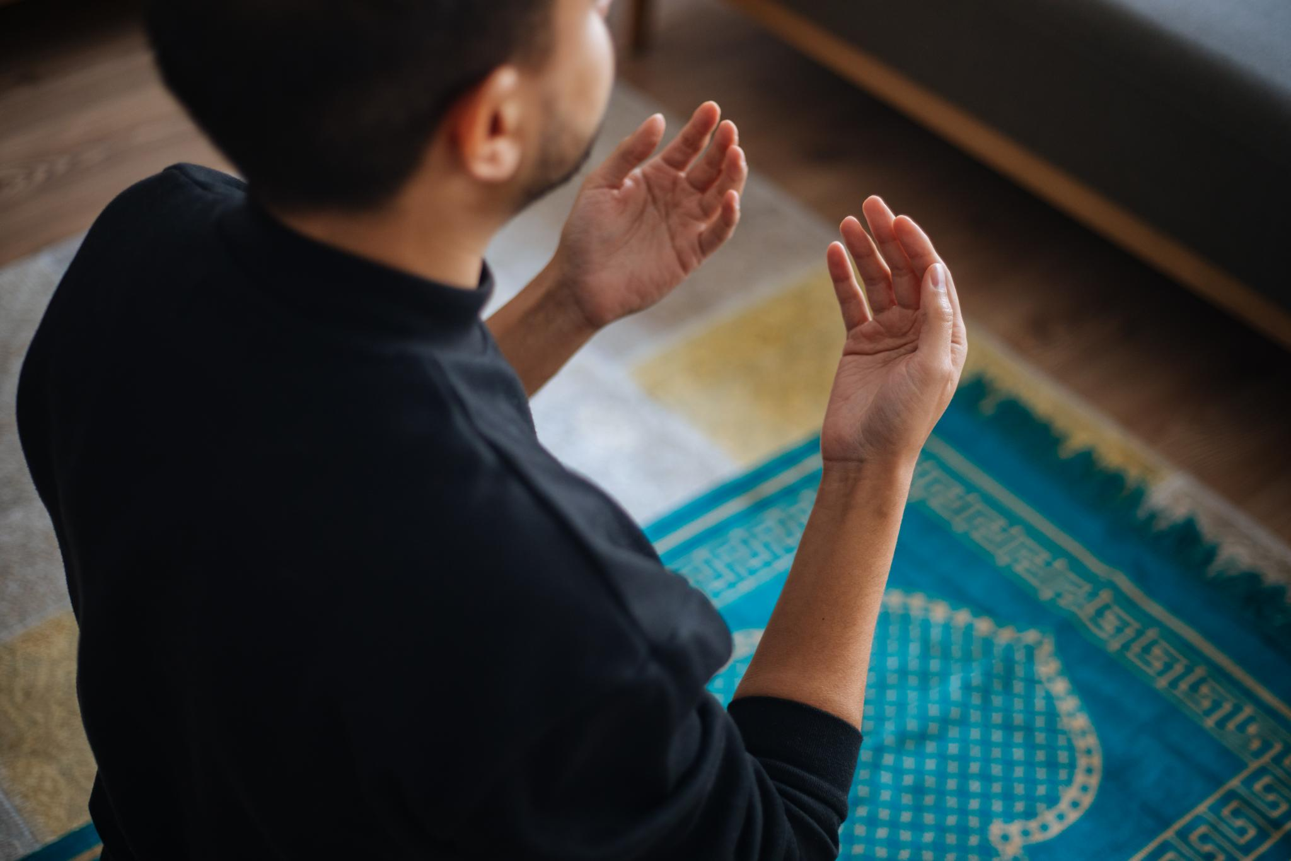
تقنيات التنفس العميق
تنفس بعمق يساعد على تنشيط الجهاز العصبي السمبثاوي وتعزيز الشعور بالهدوء والراحة.
تقنيات الاسترخاء
تقنيات الاسترخاء تقلل التوتر وتحسن التركيز من خلال تهدئة العقل والجسم بشكل متوازن.
دور التفكير الإيجابي وتحفيز الذات في مواجهة القلق
تعزيز الثقة بالنفس
التفكير الإيجابي يزيد من ثقة الفرد بنفسه ويعزز الإيمان بالقدرات الشخصية.
تقليل مخاوف الأداء
التحفيز الذاتي يساعد على تقليل القلق ومخاوف الأداء في حالات التعلم والقراءة.
رفع فعالية التعلم
التفكير الإيجابي والذاتية المحفزة يرفعان من جودة وفعالية عملية التعلم.
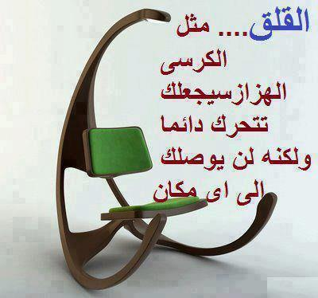

إرشادات عامة.
النوم النوم النوم:
خذ قسطا وافرا منه في الليلة السابقة للامتحان حتى تدخل الامتحان
هادئ الأعصاب قوي التركيز.
التغذية:
عليك بتناول وجبة خفيفة قبل ذهابك للامتحان فهي ستزود المخ بالطاقة اللازمة للتفكير وستريح في نفس الوقت معدتك القلقة... تجنب المأكولات الدسمة ولا تملأ بطنك.. تجنب الإكثار من القهوة والشاي... صحيح أنهما منبهان للجهاز العصبي لكن زيادة التنبيه هنا غير مطلوبة ويكفي كوبا واحدا من أي منهما.
الحركة:
لاشيء أفضل من الحركة والتمارين الرياضية في تخفيض التوتر والقلق... إن كنت تستطيع القيام ببعض التمرينات الرياضية قبل الامتحان كان بها وإلا فيكفي أن تتحرك وتمشي في فناء المدرسة أو الجامعة خلال الساعة التي تسبق الامتحان.
قبل الامتحان...
اذهب مبكرا وخذ معك أقلام وأدوات إضافية احتياطا...
لا تبحث عن ولا تستمع إلى إي أسئلة قبل دخولك لأنك لو سمعت سؤالا لا تعرف أجابته فإن ثقتك بنفسك ستهتز وستدخل في حلقة مفرغة من التوتر والقلق مما سيؤثر في إجاباتك في الامتحان.
يفضل أن تترك كتبك في البيت فالمذاكرة حتى آخر لحظة قد تكون مشوشة وتؤدي إلى تداخل المعلومات وتطاير الأفكار .. لكن ان كنت ممن تعودوا عليها فعليك أن تكتفي فقط بقراءة العناوين ورؤوس الأقلام والإشكال التوضيحية.
أثناء الامتحان...
عند استلام ورقة الأسئلة قل:
بسم الله الرحمن الرحيم ولا حول ولا قوة إلا بالله العلي العظيم - اللهم لا سهل إلا ما جعلته سهلا - حسبنا الله ونعم الوكيل - على الله توكلنا.
وكن على ثقة تامة بأن الله معك ولن يخيب رجاءك.
ضع ساعة يدك أمامك وقم بتقسيم وقت الإجابة حسب عدد الأسئلة حتى لا يطغى سؤال على آخر.
ابدأ بالإجابة عن الأسئلة السهلة..
هذا سيؤدي إلى استرخائك وزيادة ثقتك بنفسك إضافة إلى انك ستضمن منذ البداية درجات أكيدة انس كل من حولك من الزملاء وما قد يحدث منهم من كلام أو ضوضاء وركز على ورقتي الأسئلة والإجابة فقط. لا تخف وتقلق إذا رأيت زملاءك يكتبون وأنت لازلت تفكر في الإجابة.
إجابتك بالتأكيد ستكون أكثر تركيزاً ودقة منهم لأنك أمضيت وقت أطول في التفكير فيها وترتيب أفكارك مما سيجعلها تحوز الدرجات الأعلى.
لا تنزعج إذا رأيت زملاءك قد قاموا وسلموا أوراق الإجابة وأنت لازلت تكتب فمعظم من ينهي الامتحان مبكرا لا تكون درجاته عالية وعليك أن تستغل ما بقي من الوقت في التفكير والإجابة لزيادة حصيلتك من الدرجات
إذا انتابتك لحظات قلق أخرى أثناء الامتحان كرر الدعاء السابق ثم ... - أغمض عينيك - خذ نفسا عميقا إلى الداخل - امسكه بقدر ما تستطيع - أخرجه ببطء... هذا التمرين البسيط يساعد على الاسترخاء والتركيز.

تقنية الاسترخاء العضلي التدريجي
Progressive Muscle Relaxation PMR

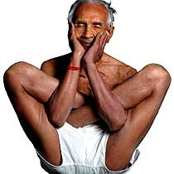.
كلمة أخيرة
تعدّ التغذية الراجعة ضرورية لحياتنا وعملنا، فهي التي تحافظ على التوازن في كل شيء... لذا تذكر أن الرفاهية والتنظيم الذاتي لا يتأتيان إلا من أسلوب حياة وعمل يتّصف بالاتزان في كل شيء، كما ينعكس ذلك في هذه الحِكم الأيرلندية القديمة.
خصّص وقتاً للعمل فهو ثمن النجاح.
خصّص وقتاً للتأمّل فهو مصدر القوّة.
خصّص وقتاً للعب فهو سرّ الشباب الدائم.
خصّص وقتاً للقراءة فهو الطريق إلى المعرفة.
خصّص وقتاً لتكون صديقاً فهو الطريق إلى السعادة.
خصّص وقتاً للضحك فهو موسيقى الروح؛
وأخيراً خصّص وقتاً للحُب... بأن تَحب وأن تُحب.

شكراً لحسن استماعكم
Thank You

